**Конечное использование. Настройка часов синхронизации.**

**Зачем нам нужна синхронизация?**

***«Синхронизация часов на наносекундном уровне открывает новый спектр приложений, для которых важна синхронизация и задержка»***

* ***-Google, Стэнфорд, использование естественного сетевого эффекта для масштабируемой и детальной синхронизации часов***

**АТочная ось временискачки приложений'производительность,эффективностьибезопасность**

|  |  |  |  |  |  |  |  |  |  |  |  |  |  |  |  |  |  |  |  |  |  |  |  |  |  |  |  |  |  |  |
| --- | --- | --- | --- | --- | --- | --- | --- | --- | --- | --- | --- | --- | --- | --- | --- | --- | --- | --- | --- | --- | --- | --- | --- | --- | --- | --- | --- | --- | --- | --- |
| **3x** | **Пропускная способность распределенной базы данных** | | | | |  |  |  |  |  | **80x** | | |  | **ТТочность измерения** |  |  |  |  |  |  |  |  |  |  |  |  |  |  |  |
|  |  |  |  |  |  |  |  |  |  |  |  |  |  |  |  |  |  |  |  |  |  |  |  |  |  |  |  |  |  |  |
|  |  |  |  |  |  |  |  |  |  |  |  |  |  |  |  |  |  |  |  |  |  |  |  |  |  |  |  |  |  |  |
|  | **Безопасность сайта с** | | |  | **↓** |  | **Вычислить** |  |  |  |  |  | **↓** |  | **Сетевой трафик** |  |  |  |  |  |  |  |  |  |  |  |  |  |  |  |
|  | **Временное шифрование** | | |  |  |  |  |  |  |  |  |  |  |  |  |  |  |  |  |  |  |  |  |  |  |  |
|  |  |  |  |  |  |  |  |  |  |  |  |  |  |  |  |  |  |  |  |  |  |  |  |  |  |  |  |
|  |  |  |  |  |  |  |  |  |  |  |  |  |  |  |  |  | **Только** |  |  |  |  |  |  |  |  |  |  |  |  |  |
|  |  |  |  |  |  |  |  |  |  |  |  |  |  |  |  |  |  |  |  |  |  |  |  |  |  |  |  |  |  |
|  | **Согласованность данных** |  |  |  |  |  |  |  |  |  |  |  |  | **Заказ событий** | |  |  |  |  |  |  |  |  |  |  |  |  |  |  |
|  |  |  |  |  | **Несчастный случай** | |  |  |  |  |  |  |  | **Наконечник** |  |  |  |  |  |  |  |  |  |  |  |  |  |
|  |  |  |  |  |  |  |  |  |  |  |  |  |  |  |  |  |  |  |  |  |  |  |  |  |  |  |  |  |  |
|  |  |  |  |  |  |  |  |  |  |  |  |  |  |  |  |  |  |  |  |  |  |  |  |  |  |  |  |  |  |  |
|  |  |  |  |  |  |  |  |  |  |  |  |  |  |  |  |  | **на ни т. д.пС** | | |  | **в е .** | **А** | **Т** | **копия** | **е** | **Э** | **ле** | **С** | **ставка.** |  |
|  |  |  |  |  |  |  |  |  |  |  |  |  |  |  |  |  | **бояряБл** | | **я** |  | **я** |  |  |  |
|  |  |  |  |  |  |  |  |  |  |  |  |  |  |  |  |  |  | **С Э Н** | **ола** | |  |  |  |  |  |  |  |  |  |  |



**Вариант использования: массовые онлайн-платформы**

* **Конкурентные взаимодействия, такие как игры или биржевые операции.**

**Имитируя физическую реальность, совершайте мгновенные действия.**

**происходит в нескольких симуляциях на удаленных машинах**

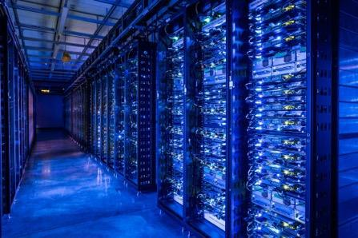

**События с временными метками, происходящие на удаленных машинах, и**

**выносить решение на центральном сервере**

**Создает условия гонки, но хочет быть честным**

**независимо от задержки на сервере**

* **Выгода:**

**Арбитраж причинно-следственной связи между удаленными входами**

**ОнаСЭппеНКТ.пСвсеОабССояраБтэИллинойс.АясТсяеЭлеСставка.**

**Как синхронизировать конечных пользователей**

* **СШП (сверхширокополосный)**

**IEEE802.15.4-2011/IEEE 802.15.4z-2020**

**Большая полоса пропускания лучше приближается к идеальному прямоугольному сигналу с более резким**

**края**

**Острые края позволяют точно отмечать время приема пакетов и**

**передача инфекции**

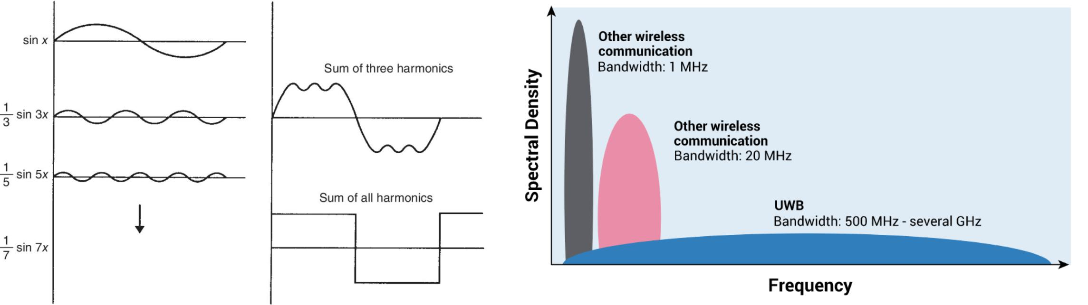

**Традиционное применение СШП**

* **Ранжирование**

**Устройства UWB имеют 40-битный счетчик, работающий на частоте ~64 ГГц, один такт ~15 пс.**

**Каждый отправленный или полученный пакет отмечается с помощью этого счетчика.**

**Расстояние между устройствами рассчитывается по формуле «время полета * скорость света».**

**Точность снижается по мере увеличения времени отклика, каждый конец имеет неидеальные значения.**

**часы, поэтому расчет времени меняется в зависимости от изменения тактовой частоты**

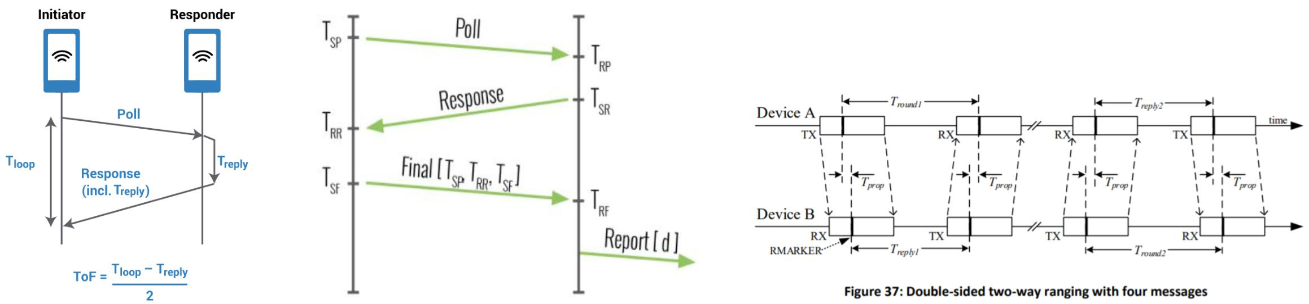

|  |  |  |  |  |  |  |  |
| --- | --- | --- | --- | --- | --- | --- | --- |
| **СО** |  | **олО я Б** | |  | **С** |  |  |
|  | **т. е. Сплаборато ияСеС.яАлсясТя Э** | | | | **т.е.** |  |
| **наппеЭсН** | | **ра** | **о** | **эль е** | **ра** |  |
| **т** |  |  |  |  |

**Коммерческая СШП**

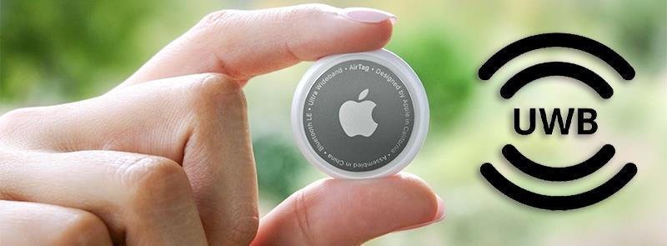

* **Apple Airtags**

**Используйте UWB и BLE вместе, чтобы**

**найдите расстояние и угол до метки с вашего телефона**

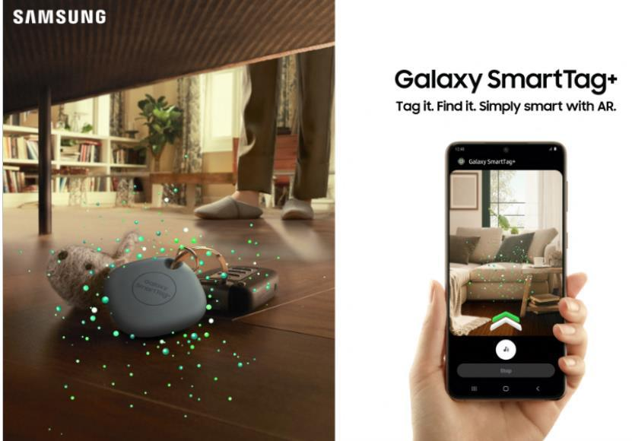

* **СмартТег Самсунг**

**Подобно Apple, использует UWB**

* **BLE вместе с камерой телефона, чтобы показать вам, где находится метка**

**Соединять. Сотрудничать. Ускорьтесь.**

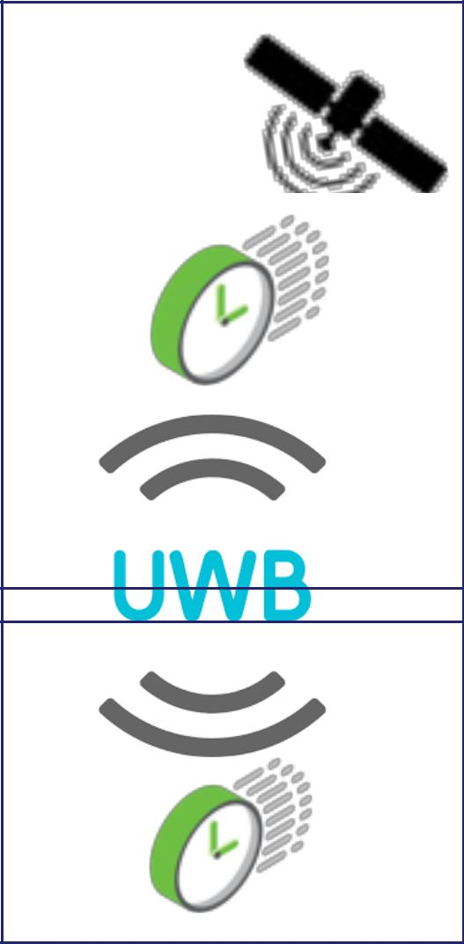**Синхронизация пользователей**

* **Синхронизируйте несколько устройств с одним «шлюзом» с помощью GPS.**

**Обеспечивает синхронизацию GPS с**

**места без приема GPS**

* **В идеале эта функция «шлюза» должна быть встроена в маршрутизаторы Wi-Fi или автономное устройство**

**Пользователи могут устанавливать по мере необходимости**

**домашнее хозяйство, синхронизируйте все устройства**

**GPS сверхширокополосный**

**Шлюз (ГУГ)**

**Конечная точка СШП (M.2**

**дизайн, Тайм Драйв)**

**Соединять. Сотрудничать. Ускорьтесь.**

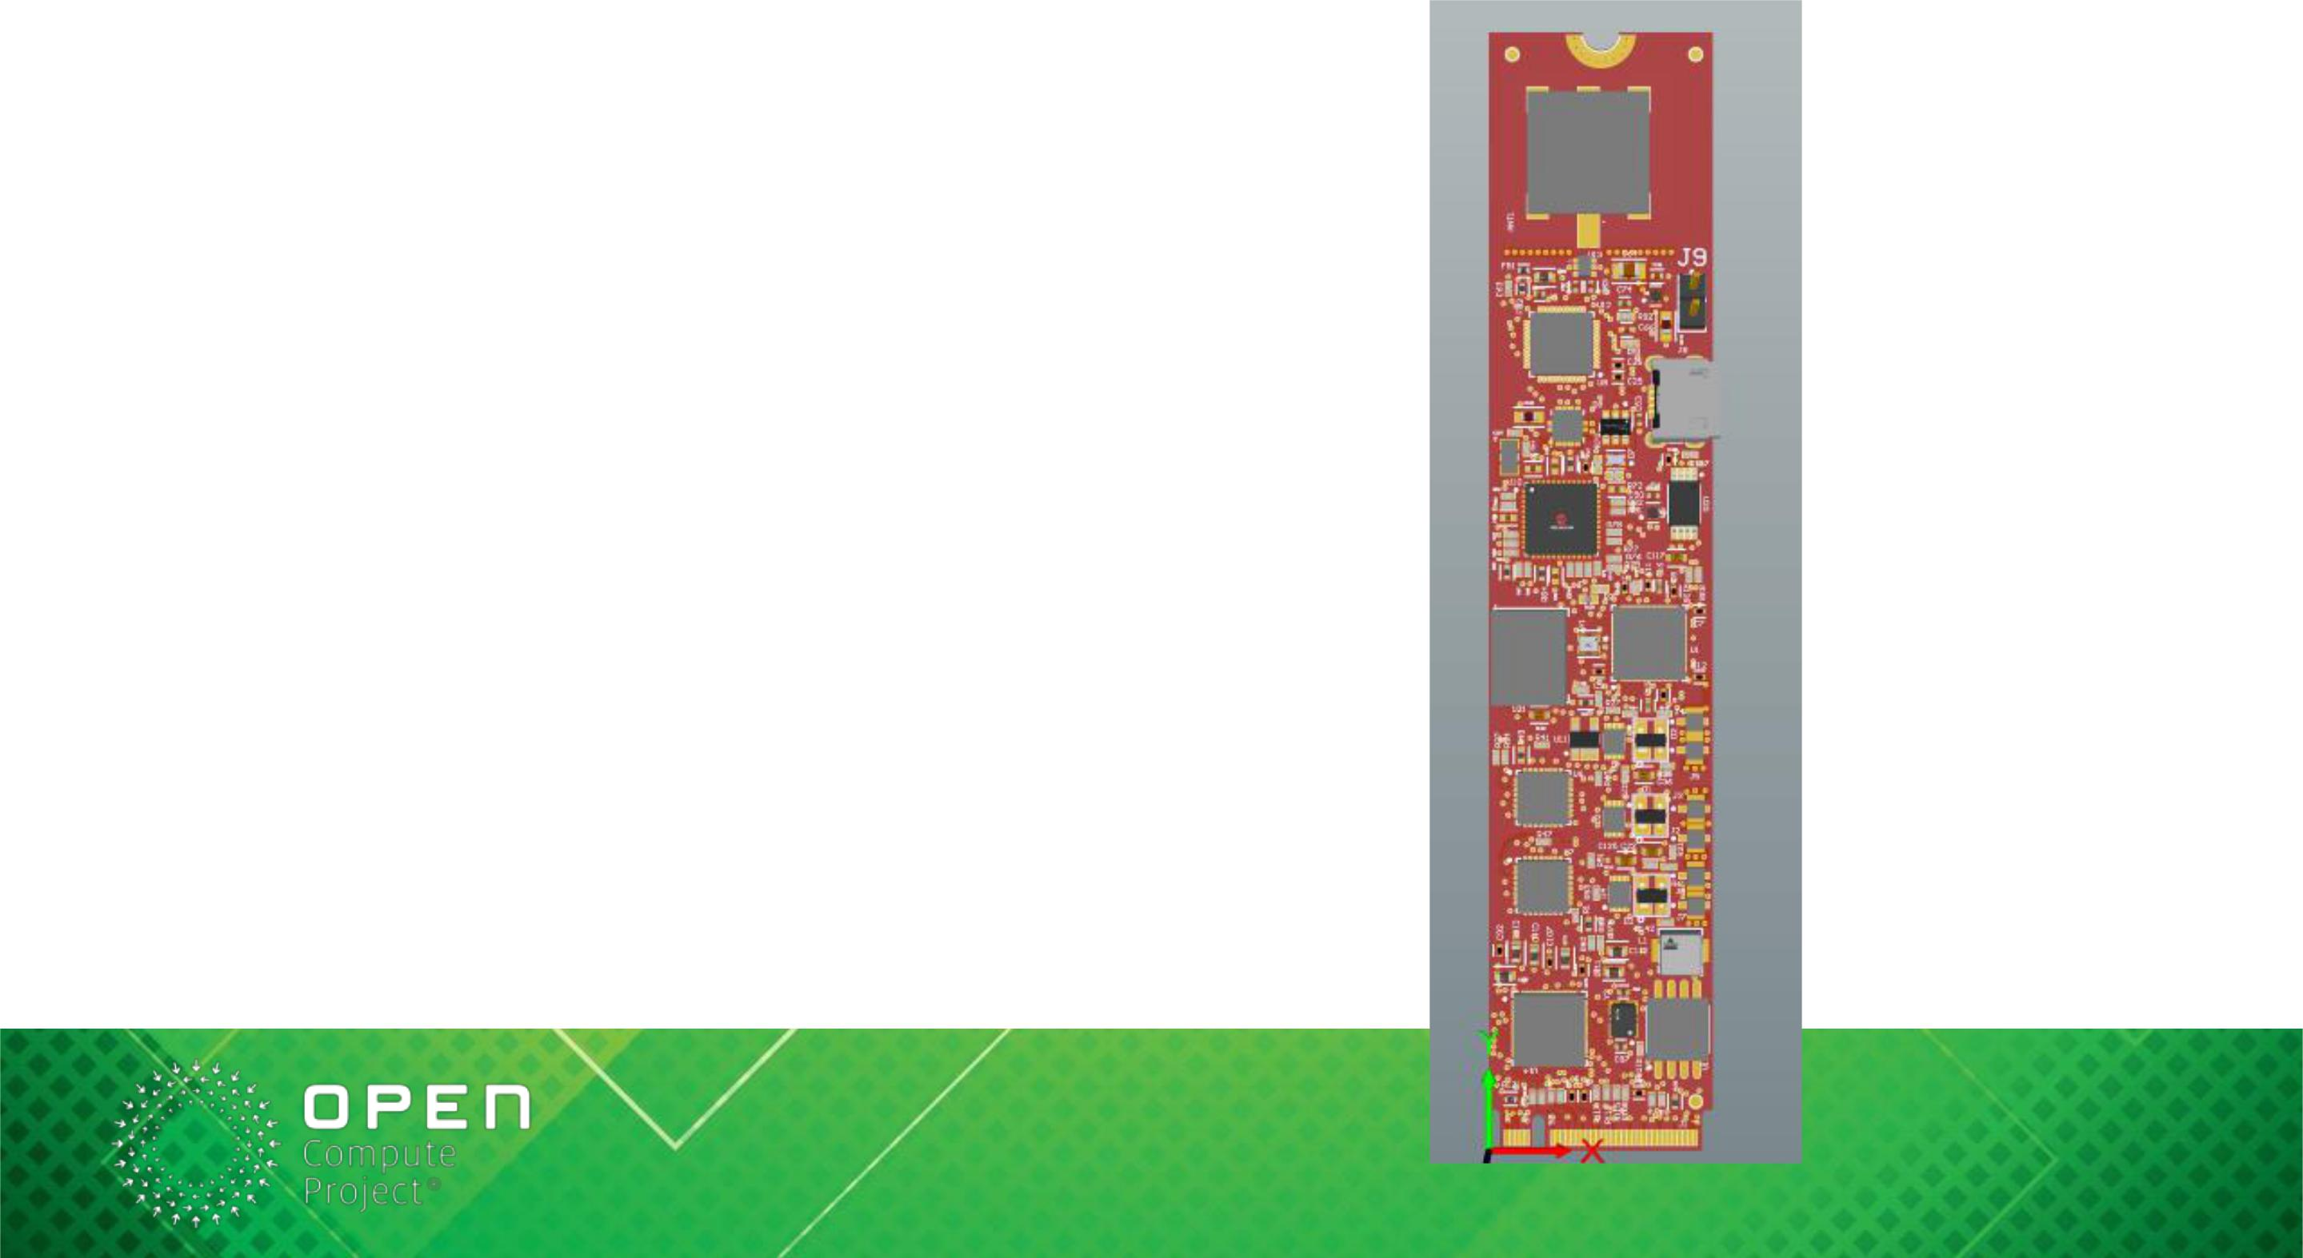**Тайм Драйв**

* **Первый прототип конечной точки UWB, форм-фактор M.2**

**Чипсет сетевой платы Intel I225 в качестве конечной точки PCIe Decawave DW1000 в качестве чипсета UWB Аналоговые устройства AD9546 DPLL**

* **Управление частотой и фазой, ввод временных меток, выходы 1PPS**

**ATSAMD21 в качестве бортового микроконтроллера SiT5711 OCXO для стабильности**

* **Аппаратный дизайн будет загружен в ближайшее время.**

**Пожалуйста, свяжитесь с нами, если вы заинтересованы в**

**помощь в разработке**

**Операция Time Drive**

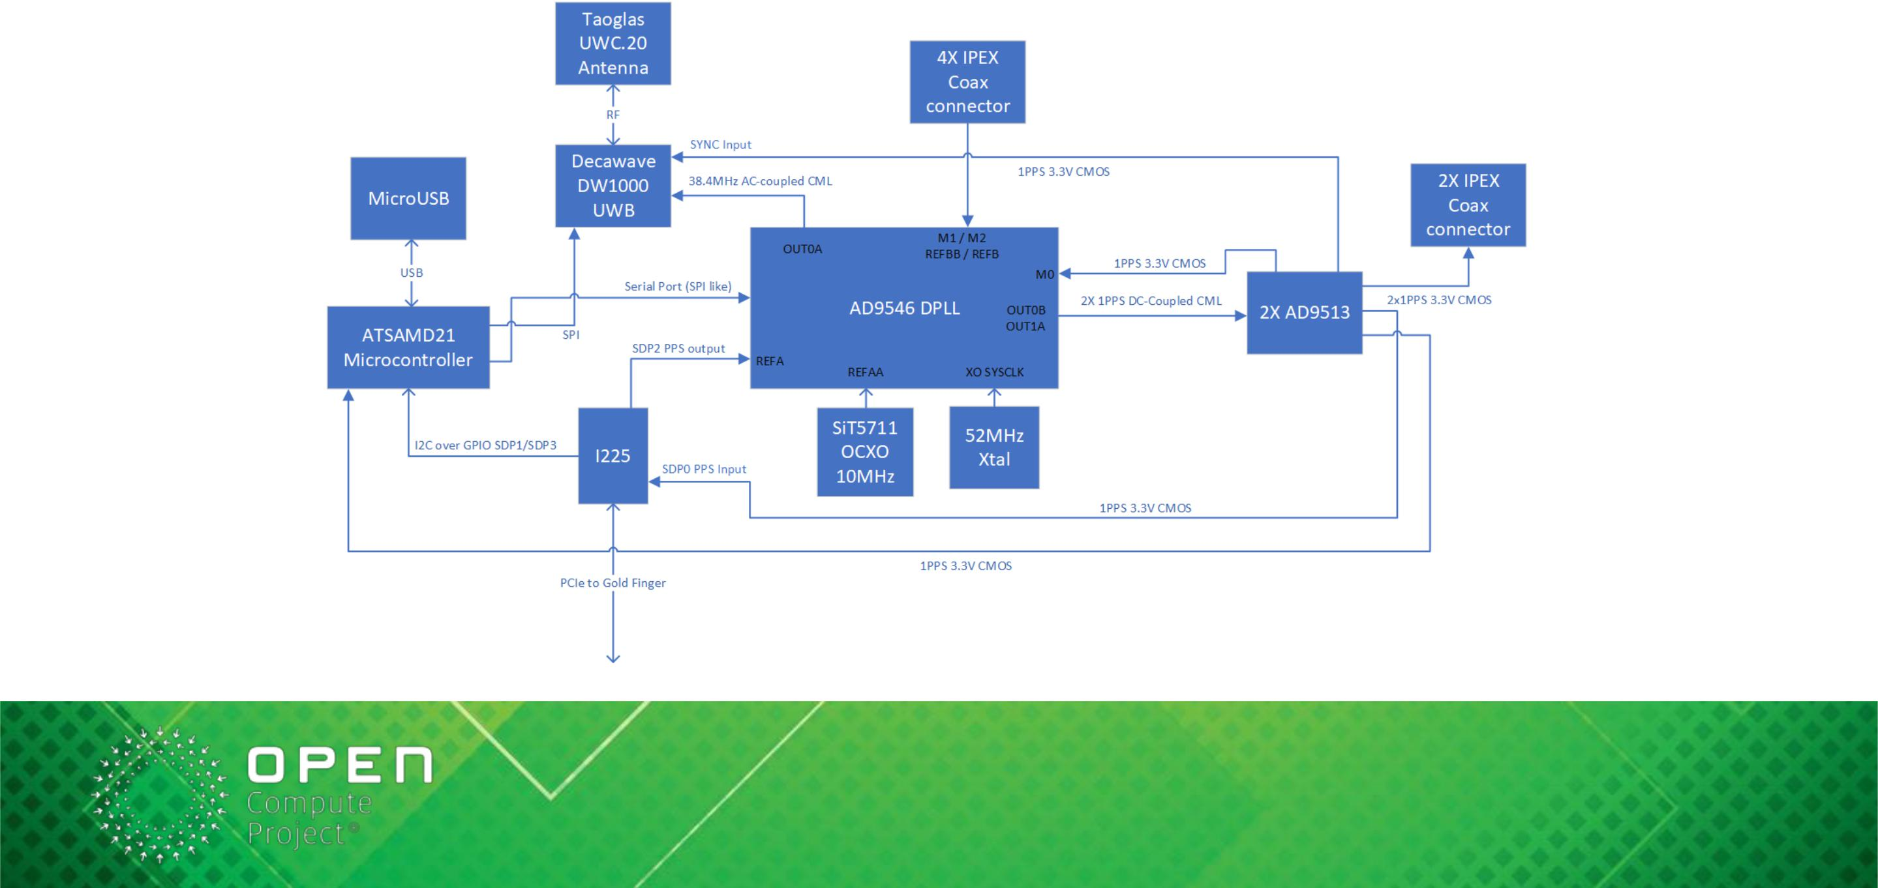

**Соединять. Сотрудничать. Ускорьтесь.**

**Соединять. Сотрудничать. Ускорьтесь.**

|  |  |  |  |  |  |  |  |
| --- | --- | --- | --- | --- | --- | --- | --- |
| **Поток управления в режиме удержания** | | | |  |  |  |  |
| **МУРАВЕЙ** |  |  |  |  |  |  |  |
| **Л1/Л2** |  |  |  |  |  |  |  |
|  | **ППС** |  | **ППС** |  | **ППС** | **ПТП (Ethernet)** |  |
| **ГНСС** | **MAC/CSAC** | **ПМСП** | **ПМСП** |  |
|  |  | **/PCIe** |  |
|  |  |  |  |  |  |  |
| **МУРАВЕЙ** |  |  |  |  |  |  |  |
| **Л1/Л5** |  |  |  |  |  |  |  |
| **ГНСС 2** | **ППС** |  |  |  |  | **ПМСП** |  |
|  |  |  |  |  | **ПМСП** |  |
|  |  |  |  |  |  | **ПМСП** |  |
|  |  |  |  | **Карта времени** |  | **ПМСП** |  |
|  |  |  |  |  | **Открыть сервер времени** | |  |
|  |  |  |  |  |  | **Соединять. Сотрудничать. Ускорьтесь.** |  |

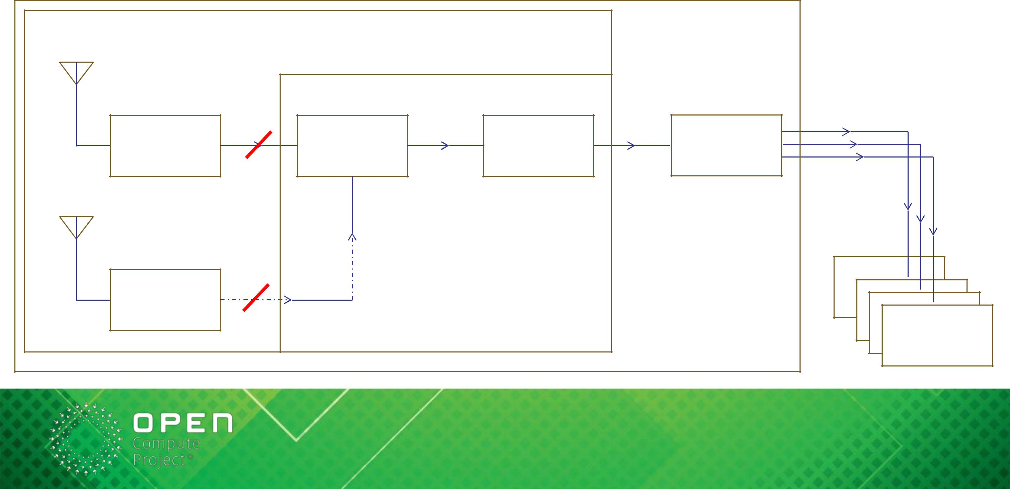

**Расширенный «GPSDO»**

**Л1/Л2**

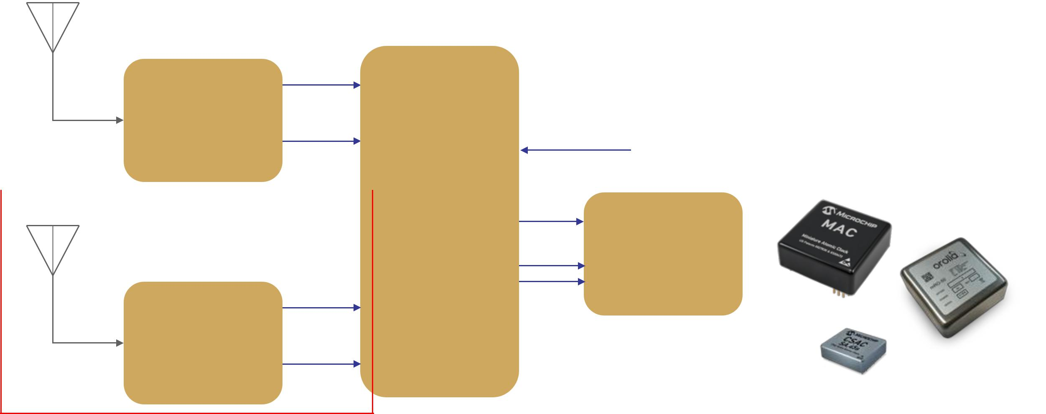

**ТоД1**

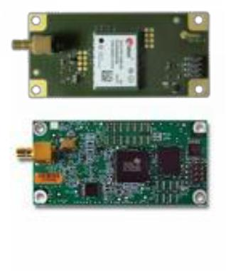

|  |  |  |  |  |  |  |  |
| --- | --- | --- | --- | --- | --- | --- | --- |
|  | **ГНСС** | **ППС1** | | **ППС МАК** |  |  |  |
|  | **Получатель1** |  |  |  |
|  |  |  |  |  |  |
| **Необязательный** |  |  | **Часы** |  |  |  |  |
|  |  |  |  |  |  |
|  |  |  |  |  |  |  |
| **Л1/Л5** |  |  | **Дисциплина** |  |  |  |
|  |  |  | **Обработка** | **ППС1** |  |  |  |
|  |  |  | **ПЛИС** | **Высокая стабильность** | |  |
|  |  |  |  |  |  |

**Осциллятор**

**ТоД2** **ППС2**

**ГНСС** **ППС2**

**Ресивер2**

**Соединять. Сотрудничать. Ускорьтесь.**

**ПЛИС**

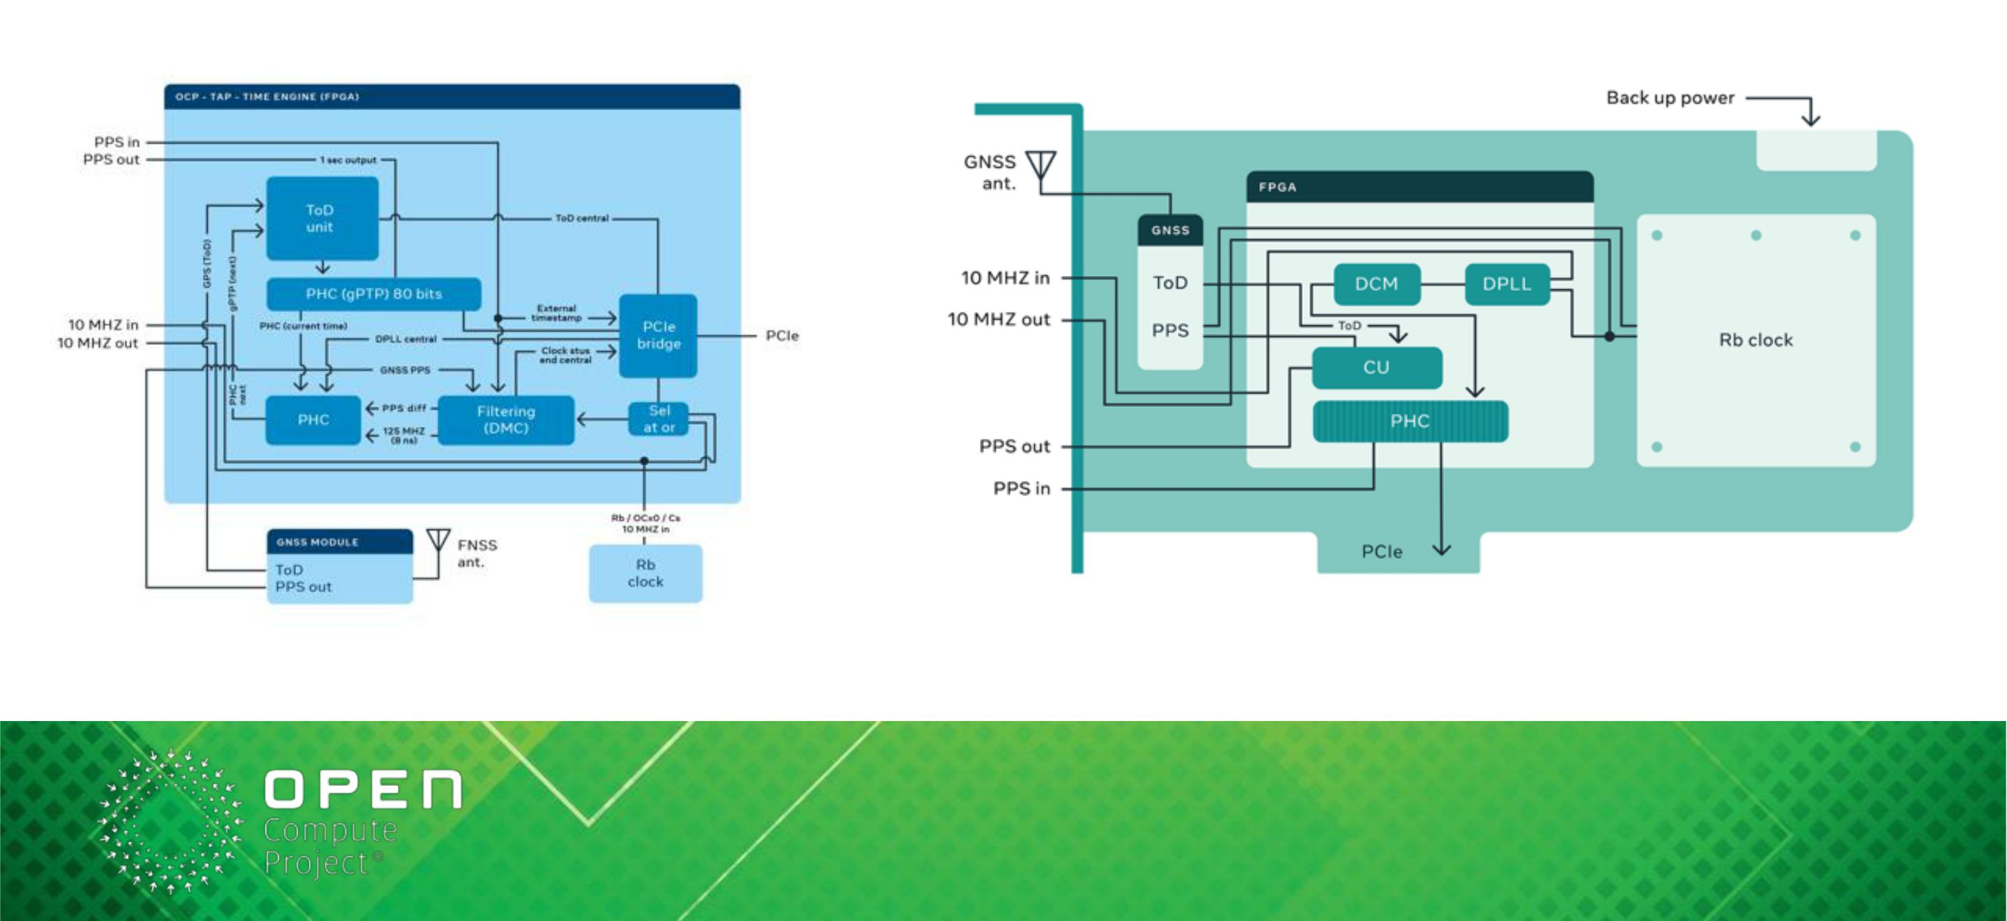

**Соединять. Сотрудничать. Ускорьтесь.**

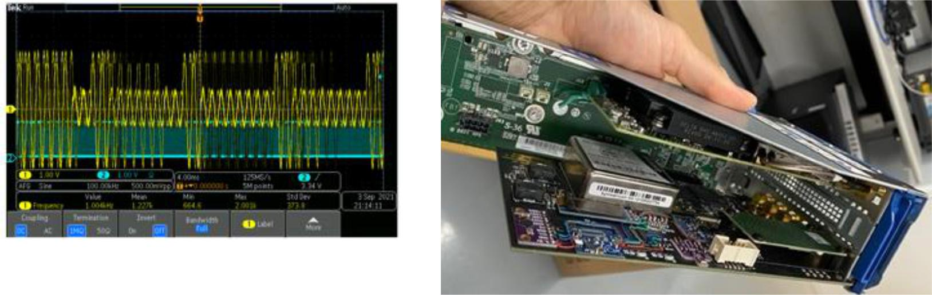**Как это использовать**

**Для сервера времени PTP (Грандмастер)**

**•**

**•**

**•**

**Через PCIe (PHC2SYS)**

**Через PPS (TS2PHC)**

**Через обратный PPS (в разработке)**

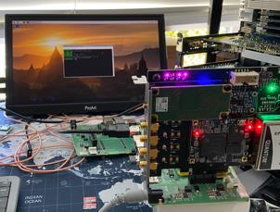

**Для сервера времени NTP**

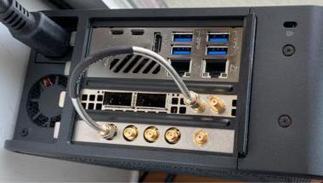

* **Через PCIe (Chrony)**

**Для камер и аудиосистем**

* **ИРИГ-Б**
* **ППС**

**Другие приложения**

**•**

**•**

**Биполярный и многоканальный TDC (несколько входов PPS)**

**Отметка времени события через PCIe**

**Соединять. Сотрудничать. Ускорьтесь.**

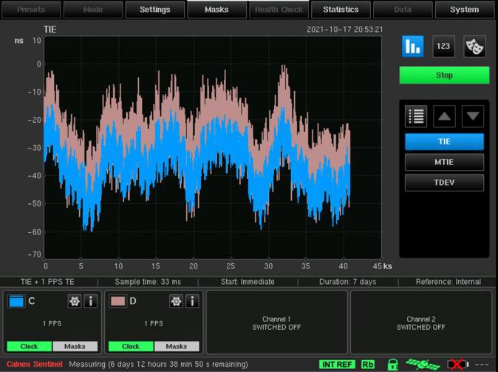**Производительность**

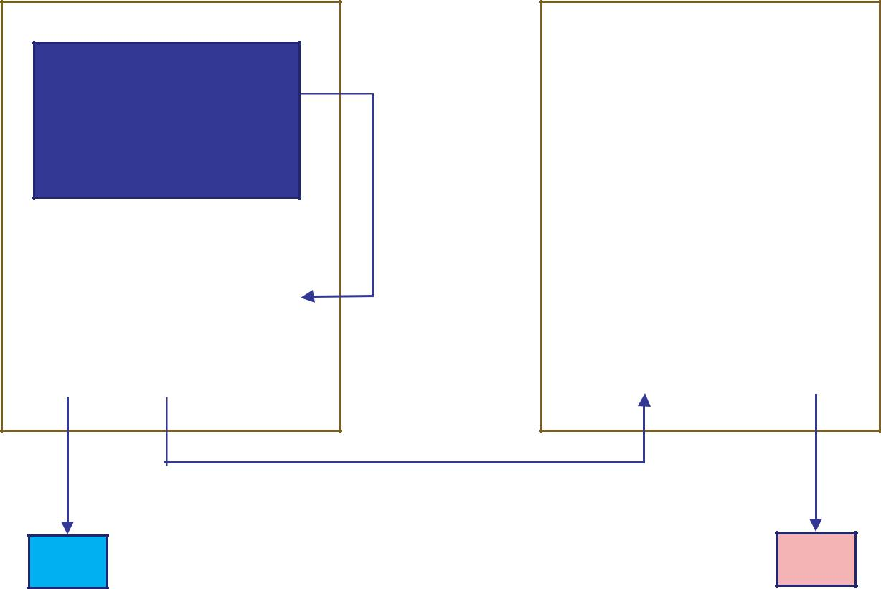

**PPS вышел**

**Карта времени**

|  |  |  |
| --- | --- | --- |
| **сетевая карта** | **PPS в** | **сетевая карта** |
|  |  |  |
|  |  |  |

**PPS вышел**

**PTP через Ethernet**

**PPS вышел**

|  |  |
| --- | --- |
| **С** | **Д** |

**Соединять. Сотрудничать. Ускорьтесь.**

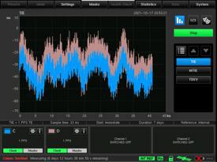**Производительность**



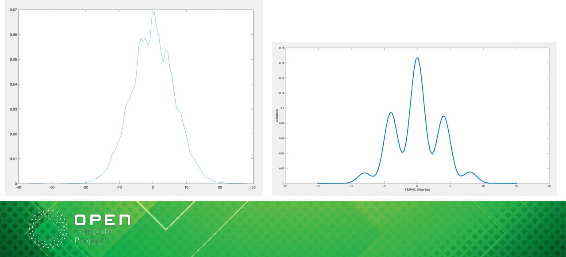

**Соединять. Сотрудничать. Ускорьтесь.**

**Долгосрочная и краткосрочная стабильность**

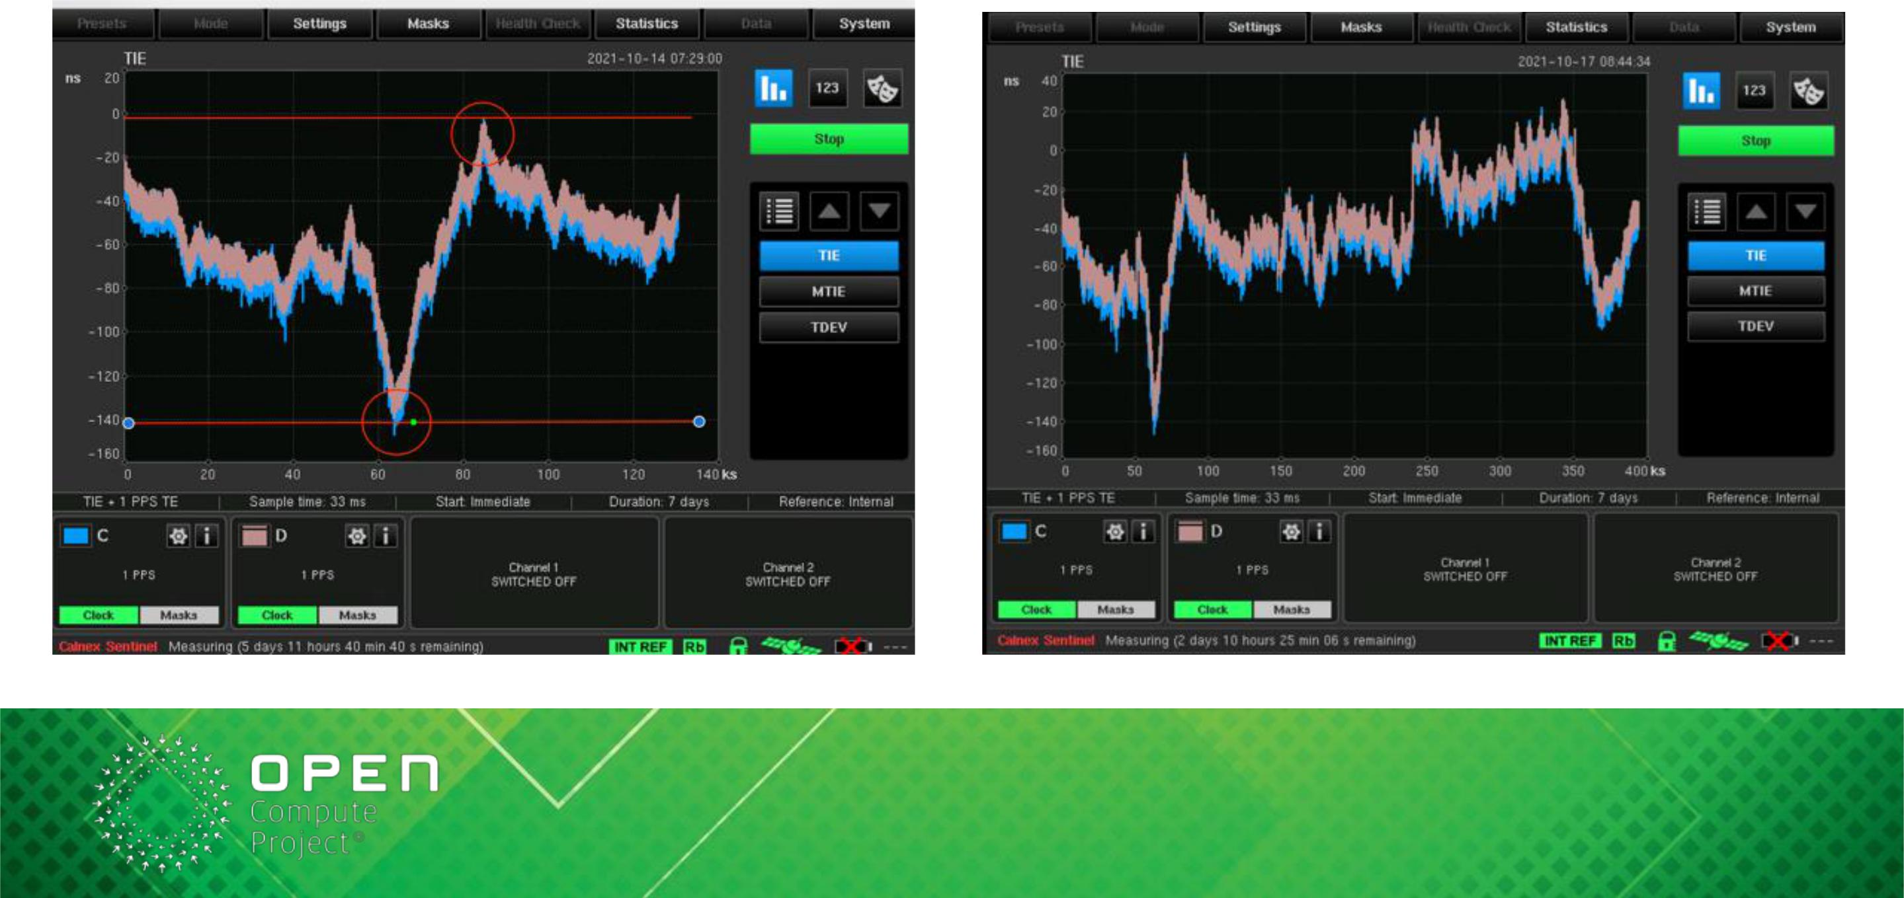

**Соединять. Сотрудничать. Ускорьтесь.**

**Производительность**

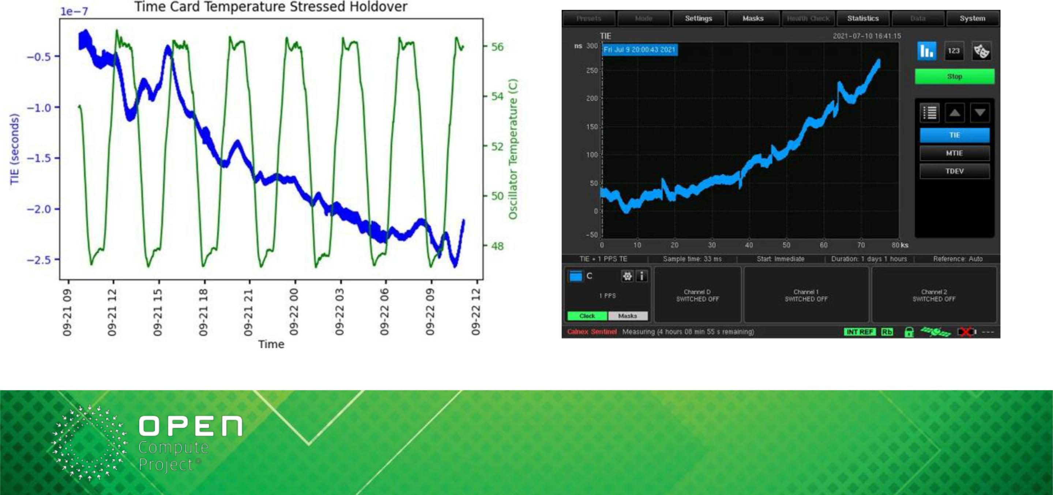

**Соединять. Сотрудничать. Ускорьтесь.**

**Соединять. Сотрудничать. Ускорьтесь.**

**Вариант использования: сетевая телеметрия**

* **Постоянно пингует машины**

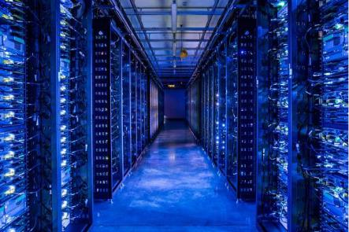

**Если машина не отвечает, ей необходимо**

**действие.**

* **Почему бы не выполнять проверку связи на основе аппаратных меток времени? SING = Синхронные пинги Измерения задержки в одном направлении**
* **Внутрисетевая телеметрия**

**Улучшение распознавания перегрузок**

**Улучшение механизмов контроля перегрузки**

* **Сквозная точность: <100 нс Хотите измерить задержку в одну сторону**

**Соединять. Сотрудничать. Ускорьтесь.**

**Вариант использования: распределенный ИИ**

**•**

**•**

**•**

**•**

**Ресурсоемкий для перемещения данных**

**на одну машину или кластер**

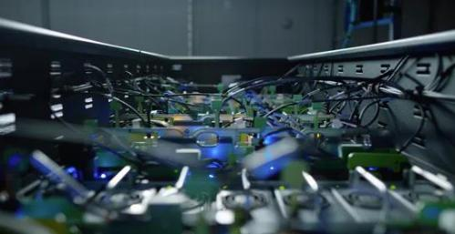

**При правильной точности вы можете тренироваться во многих местах.**

**Затем используйте временные метки для объединения результатов.**

**Преимущества:**

**Уменьшает центр обработки данных**

**пробки/пробки**

**Экономьте ресурсы**

* **Требуется сквозная точность**

**<100 нс.**

**По всему дата-центру Глобально**

**Пример использования: многоядерные системы в сети.**

* **Сеть центров обработки данных — это фабрика**

**Ultra-Path Interconnect (UPI) по сети**

**Блок управления памятью ввода-вывода (IOMMU) над**

**сеть**



* **Можем ли мы запрограммировать DC как ПК?**

**Мы знаем, как хорошо программировать персональный компьютер.**

**Точное время может помочь нам запрограммировать центр обработки данных**

**Лучше**

**Все оборудование постоянного тока следует одному и тому же точному вектору времени.**

* **Выгода:**

**Текущая загрузка дата-центра далека от 100%**

**Детерминизм: если вы знаете, когда все произойдет,**

**нагрузка может быть ближе к 100%**

* **Требуется сквозная точность <10 нс.**

**ОнаСЭппеНКТ.пСвсеОабССояраБтэИллинойс.АясТсяеЭлеСставка.**

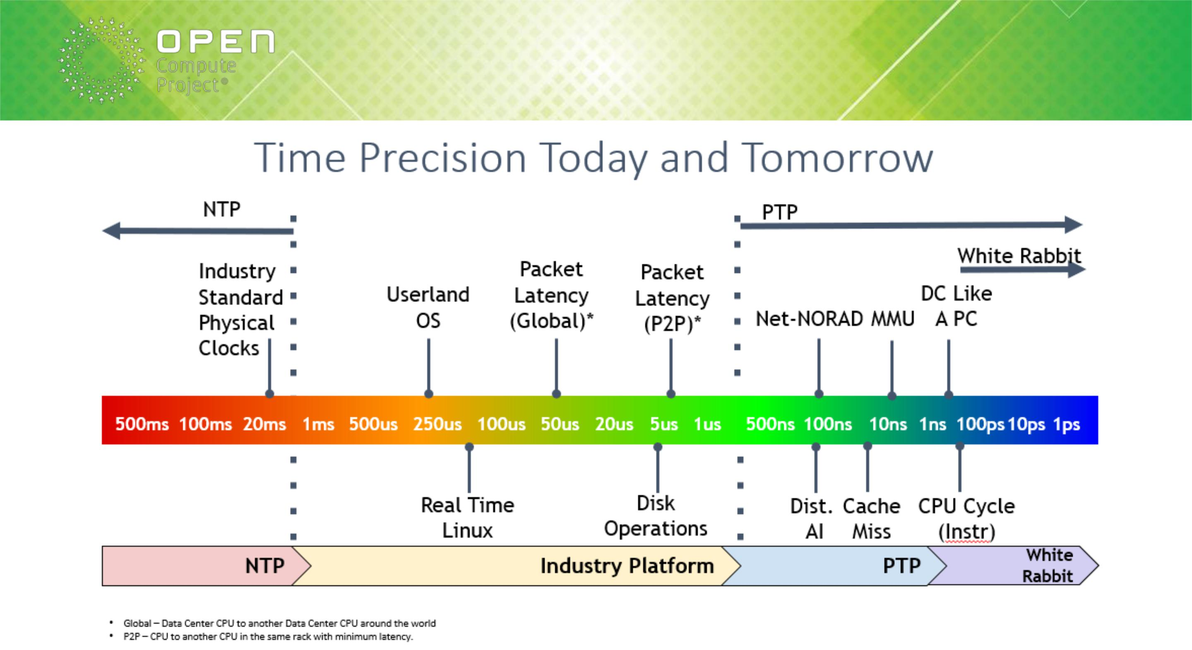

**Вскоре…**

**•**

**•**

**Двойная GNSS с Rb Clock (SA.53)**

**Низкое энергопотребление с Cs Clock (SA.45s)**

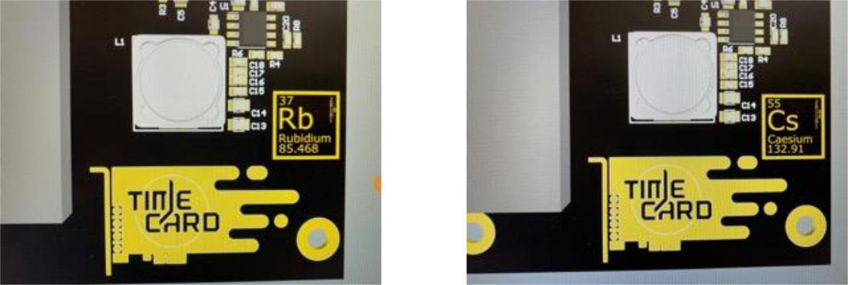

**Можно найти на сайте**

**Соединять. Сотрудничать. Ускорьтесь.**